

АДМИНИСТРАЦИЯ ГОРОДА ОБИ НОВОСИБИРСКОЙ ОБЛАСТИ

ПОСТАНОВЛЕНИЕ

от 18.06.2026 № 875
О принятии решения о подготовке документации по планировке территории (проект межевания территории) в кадастровом квартале 54:36:010502 в целях определения границ земельного участка с кадастровым номером 54:36:010502:2707

В целях подготовки документации по планировке территории города Оби Новосибирской области, в соответствии с Градостроительным кодексом Российской Федерации, Федеральным законом от 06.10.2003 № 131-ФЗ «Об общих принципах местного самоуправления в Российской Федерации», постановлением Правительства Российской Федерации от 02.02.2024 № 112 «Об утверждении Правил подготовки документации по планировке территории, подготовка которой осуществляется на основании решений уполномоченных федеральных органов исполнительной власти, исполнительных органов субъектов Российской Федерации и органов местного самоуправления, принятия решения об утверждении документации по планировке территории, внесения изменений в такую документацию, отмены такой документации или ее отдельных частей, признания отдельных частей такой документации не подлежащими применению, а также подготовки и утверждения проекта планировки территории в отношении территорий исторических поселений федерального и регионального значения», в связи с обращением Хатоян Шаро Гасановича, руководствуясь статьями 24-26 Устава муниципального образования городского округа города Оби Новосибирской области, администрация города Оби Новосибирской области постановляет:
1. Утвердить задание на разработку документации по планировке территории (проект межевания территории) в кадастровом квартале 54:36:010502. Объект капитального строительства: Нежилое здание на земельном участке с кадастровым номером 54:36:010502:2716 (приложение 1).
2. Подготовить Хатоян Ш.Г. проект межевания территории в кадастровом квартале 54:36:010502. Объект капитального строительства: Нежилое здание на земельном участке с кадастровым номером 54:36:010502:2716 в соответствии со сведениями о границах территорий проектирования (приложение 2).
3. Предложить физическим и юридическим лицам в течение четырнадцати дней со дня официального опубликования постановления представить предложения о порядке, сроках подготовки и содержании проекта в управление градостроительства администрации города Оби Новосибирской области по адресу: Новосибирская область, г. Обь, улица Авиационная, дом 12, кабинет 405, почтовый индекс: 633102.
4. Установить срок представления Хатоян Ш.Г. проекта в управление градостроительства администрации города Оби Новосибирской области – до 31.12.2026.
5. Управлению по вопросам общественности, общественной приемной Главы города опубликовать настоящее постановление в печатном издании «Аэро-Сити» и разместить на официальном сайте администрации города Оби Новосибирской области в информационно-телекоммуникационной сети «Интернет».
6. Настоящее постановление действует до 30.04.2027.
7. Контроль за исполнением настоящего постановления возложить на первого заместителя главы администрации – начальника управления Малыгину М.Н.

Глава города Оби
Новосибирской области С.В. Синяев

Грязнов С.Д.
8 (38373) 51-813

Приложение 1
УТВЕРЖДЕНО
постановлением
администрации города Оби Новосибирской области от 18.06.2026 № 875

ЗАДАНИЕ
на разработку документации по планировке территории, осуществляемую на основании решений уполномоченных федеральных органов исполнительной власти, исполнительных органов субъектов Российской Федерации и органов местного самоуправления

Кадастровый квартал 54:36:010502. Объект капитального строительства: Нежилое здание – Здание с кадастровым номером 54:36:010502:2716
(наименование территории, наименование объекта (объектов) капитального строительства, для размещения которого (которых) подготавливается документация по планировке территории)

Наименование позиции |  | Содержание
1. | Вид разрабатываемой документации по планировке территории | проект межевания территории в виде отдельного документа
2. | Инициатор подготовки документации по планировке территории | Хатоян Шаро Гасанович
3. | Источник финансирования работ по подготовке документации по планировке территории | за счет собственных средств заявителя
4. | Вид и наименование планируемого к размещению объекта капитального строительства, его основные характеристики (назначение, местоположение, площадь объекта капитального строительства и др.) | полная информация о планируемом к размещению объекта капитального строительства:  наименование: Здание  назначение: нежилое  местоположение: Новосибирская область, г. Обь, ул. Ломоносова, 54 на земельном участке с кадастровым номером 54:36:010502:2707  площадь 223,1 кв.м.
5. | Поселения, муниципальные округа, городские округа, муниципальные районы, субъекты Российской Федерации, в отношении территорий которых осуществляется подготовка документации по планировке территории | Новосибирская область, г. Обь
6. | Состав документации по планировке территории | ст.43 ГК РФ
7. | Информация о земельных участках (при наличии), включенных в границы территории, в отношении которой планируется подготовка документации по планировке территории, а также об ориентировочной площади такой территории | Площадь квартала 27,34 га  54:36:010502:2; 54:36:010502:4; 54:36:010502:7; 54:36:010502:19; 54:36:010502:26; 54:36:010502:37; 54:36:010502:38; 54:36:010502:39; 54:36:010502:40; 54:36:010502:41; 54:36:010502:46; 54:36:010502:47; 54:36:010502:48; 54:36:010502:49; 54:36:010502:57; 54:36:010502:58; 54:36:000000:60; 54:36:010502:62; 54:36:010502:63; 54:36:010502:64; 54:36:010502:70; 54:36:010502:71; 54:36:010502:77; 54:36:010502:81; 54:36:010502:82; 54:36:010502:83; 54:36:010502:84; 54:36:010502:86; 54:36:010502:87; 54:36:010502:88; 54:36:010502:89; 54:36:010502:90; 54:36:010502:91; 54:36:010502:92; 54:36:010502:93; 54:36:010502:94; 54:36:010502:95; 54:36:010502:96; 54:36:010502:97; 54:36:010502:99; 54:36:010502:100; 54:36:010502:101; 54:36:010502:102; 54:36:010502:103; 54:36:010502:104; 54:36:010502:105; 54:36:010502:106; 54:36:010502:107; 54:36:010502:108; 54:36:010502:109; 54:36:010502:110; 54:36:010502:111; 54:36:010502:112; 54:36:010502:113; 54:36:010502:114; 54:36:010502:115; 54:36:010502:116; 54:36:010502:117; 54:36:010502:118; 54:36:010502:119; 54:36:010502:120; 54:36:010502:122; 54:36:010502:123; 54:36:010502:124; 54:36:010502:125; 54:36:010502:126; 54:36:010502:127; 54:36:010502:128; 54:36:010502:129; 54:36:010502:130; 54:36:010502:131; 54:36:010502:132; 54:36:010502:133; 54:36:010502:134; 54:36:010502:135; 54:36:010502:136; 54:36:010502:137; 54:36:000000:316; 54:36:000000:1162; 54:36:010502:1768; 54:36:010502:1770; 54:36:010502:1780; 54:36:010502:1781; 54:36:010502:1792; 54:36:010502:1796; 54:36:010502:1801; 54:36:010502:1806; 54:36:010502:1814; 54:36:010502:1815; 54:36:010502:1816; 54:36:010502:1817; 54:36:010502:1818; 54:36:010502:1819; 54:36:010502:1823; 54:36:010502:2252; 54:36:010502:2254; 54:36:010502:2255; 54:36:010502:22604; 54:36:010502:2271; 54:36:010502:2278; 54:36:010502:2279; 54:36:010502:2280; 54:36:010502:2281; 54:36:010502:2282; 54:36:010502:2283; 54:36:010502:2284; 54:36:010502:2285; 54:36:010502:2286; 54:36:010502:2287; 54:36:010502:2288; 54:36:010502:2289; 54:36:010502:2290; 54:36:010502:2291; 54:36:010502:2292; 54:36:010502:2293; 54:36:010502:2294; 54:36:010502:2295; 54:36:010502:2296; 54:36:010502:2297; 54:36:010502:2298; 54:36:010502:2299; 54:36:010502:2300; 54:36:010502:2302; 54:36:010502:2305; 54:36:010502:2336; 54:36:010502:2341; 54:36:010502:2348; 54:36:010502:2349; 54:36:010502:2359; 54:36:010502:2363; 54:36:010502:2365; 54:36:010502:2366; 54:36:010502:2368; 54:36:010502:2369; 54:36:010502:2370; 54:36:010502:2372; 54:36:010502:2379; 54:36:010502:2380; 54:36:010502:2383; 54:36:010502:2384; 54:36:010502:2387; 54:36:010502:2388; 54:36:010502:2389; 54:36:010502:2390; 54:36:010502:2391; 54:36:010502:2395; 54:36:010502:2396; 54:36:010502:2398; 54:36:010502:2399; 54:36:010502:2400; 54:36:010502:2401; 54:36:010502:2402; 54:36:010502:2403; 54:36:010502:2404; 54:36:010502:2405; 54:36:010502:2406; 54:36:010502:2407; 54:36:010502:2408; 54:36:010502:2409; 54:36:010502:2410; 54:36:010502:2411; 54:36:010502:2412; 54:36:010502:2413; 54:36:010502:2414; 54:36:010502:2415; 54:36:010502:2416; 54:36:010502:2427; 54:36:010502:2430; 54:36:010502:2436; 54:36:010502:2437; 54:36:010502:2441; 54:36:010502:2442; 54:36:010502:2443; 54:36:010502:2445; 54:36:010502:2449; 54:36:010502:2663; 54:36:010502:2664; 54:36:010502:2665; 54:36:010502:2666; 54:36:010502:2667; 54:36:010502:2668; 54:36:010502:2672; 54:36:010502:2673; 54:36:010502:2674; 54:36:010502:2675; 54:36:010502:2676; 54:36:010502:2677; 54:36:010502:2682; 54:36:010502:2683; 54:36:010502:2685; 54:36:010502:2688; 54:36:010502:2689; 54:36:010502:2690; 54:36:010502:2691; 54:36:010502:2692; 54:36:010502:2693; 54:36:010502:2695; 54:36:010502:2696; 54:36:010502:2697; 54:36:010502:2700; 54:36:010502:2701; 54:36:010502:2702; 54:36:010502:2706; 54:36:010502:2707; 54:36:010502:2708; 54:36:010502:2710; 54:36:010502:2711; 54:36:010502:2712; 54:36:010502:2713; 54:36:010502:2714; 54:36:010502:2715; 54:36:010502:2716; 54:36:010502:2717; 54:36:010502:2718; 54:36:010502:2719
8. | Цель подготовки документации по планировке территории | Определение границ земельного участка с кадастровым номером 54:36:010502:2707

В целях направления документации по планировке территории для размещения в ГИСОГД НСО направляется только основная часть проекта планировки территории, основная часть проекта межевания территории.
Документация по планировке территории включает в себя текстовые материалы, растровую модель, а также территорию действия документа и документ об утверждении документации планировки территории.
Текстовые файлы должны направляться в форматах PDF (рекомендуемый), DOC, DOCX, TXT, RTF, XLS, XLSX, ODF, XML.
Растровая модель направляется в форматах TIFF, JPEG или PDF (рекомендуемый) вместе с файлом о географической информации в форматах MID/MIF, TAB, SHP, SXF, IDF, QGS.
Векторная модель направляется в форматах XML, GML, MID/MIF (рекомендуемый), TAB (рекомендуемый), SHP, IDF, QGS, SXF, вместе с файлам описания RSC.
Состав и структура слоев векторной модели документации по планировке территории должна соответствовать требованиям Приказа Минстроя России от 06.08.2020 № 433/пр «Об утверждении технических требований к ведению реестров государственных информационных систем обеспечения градостроительной деятельности, методики присвоения регистрационных номеров сведениям, документам, материалам, размещаемым в государственных информационных системах обеспечения градостроительной деятельности, справочников и классификаторов, необходимых для обработки указанных сведений, документов, материалов, форматов предоставления сведений, документов, материалов, содержащихся в государственных информационных системах обеспечения градостроительной деятельности» (п. прил. 1, п. 46.7).
Все векторные материалы направляются в системе координат МСК НСО (зоны 1, 2, 3, 4).
Ссылка на шаблоны по ППТ и ПМТ: https://geofond-cloud.nso.ru/s/pY49tq7DBeDtKm9

____________

Приложение 2
к постановлению
администрации города Оби Новосибирской области от 18.06.2026 № 875

Схема границ территории проектирования
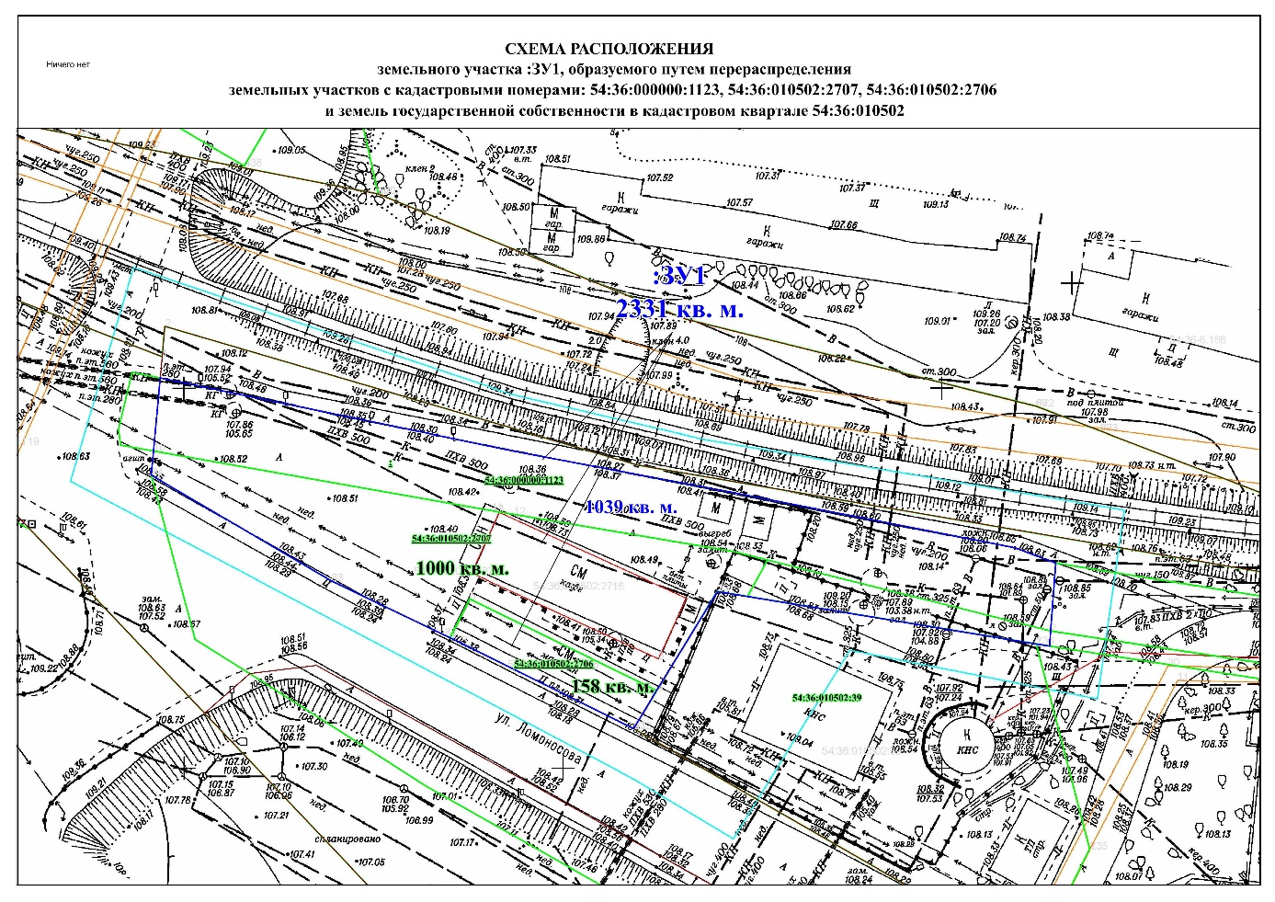

Сведения о границах территории, в отношении которой утвержден проект межевания
№ точки | Х, м | Y, м
1 | 484701.33 | 4182746.91
2 | 484691.75 | 4182793.43
3 | 484691.14 | 4182796.64
4 | 484686.56 | 4182820.92
5 | 484682.40 | 4182842.25
6 | 484679.00 | 4182859.56
7 | 484676.96 | 4182865.03
8 | 484668.04 | 4182864.33
9 | 484677.38 | 4182826.99
10 | 484672.58 | 4182824.36
11 | 484673.23 | 4182820.38
12 | 484660.16 | 4182812.38
13 | 484655.16 | 4182809.35
14 | 484667.14 | 4182785.14
15 | 484667.47 | 4182784.46
16 | 484674.65 | 4182769.46
17 | 484688.57 | 4182745.73
18 | 484691.76 | 4182746.03

____________

